附件5
培训券（模板）
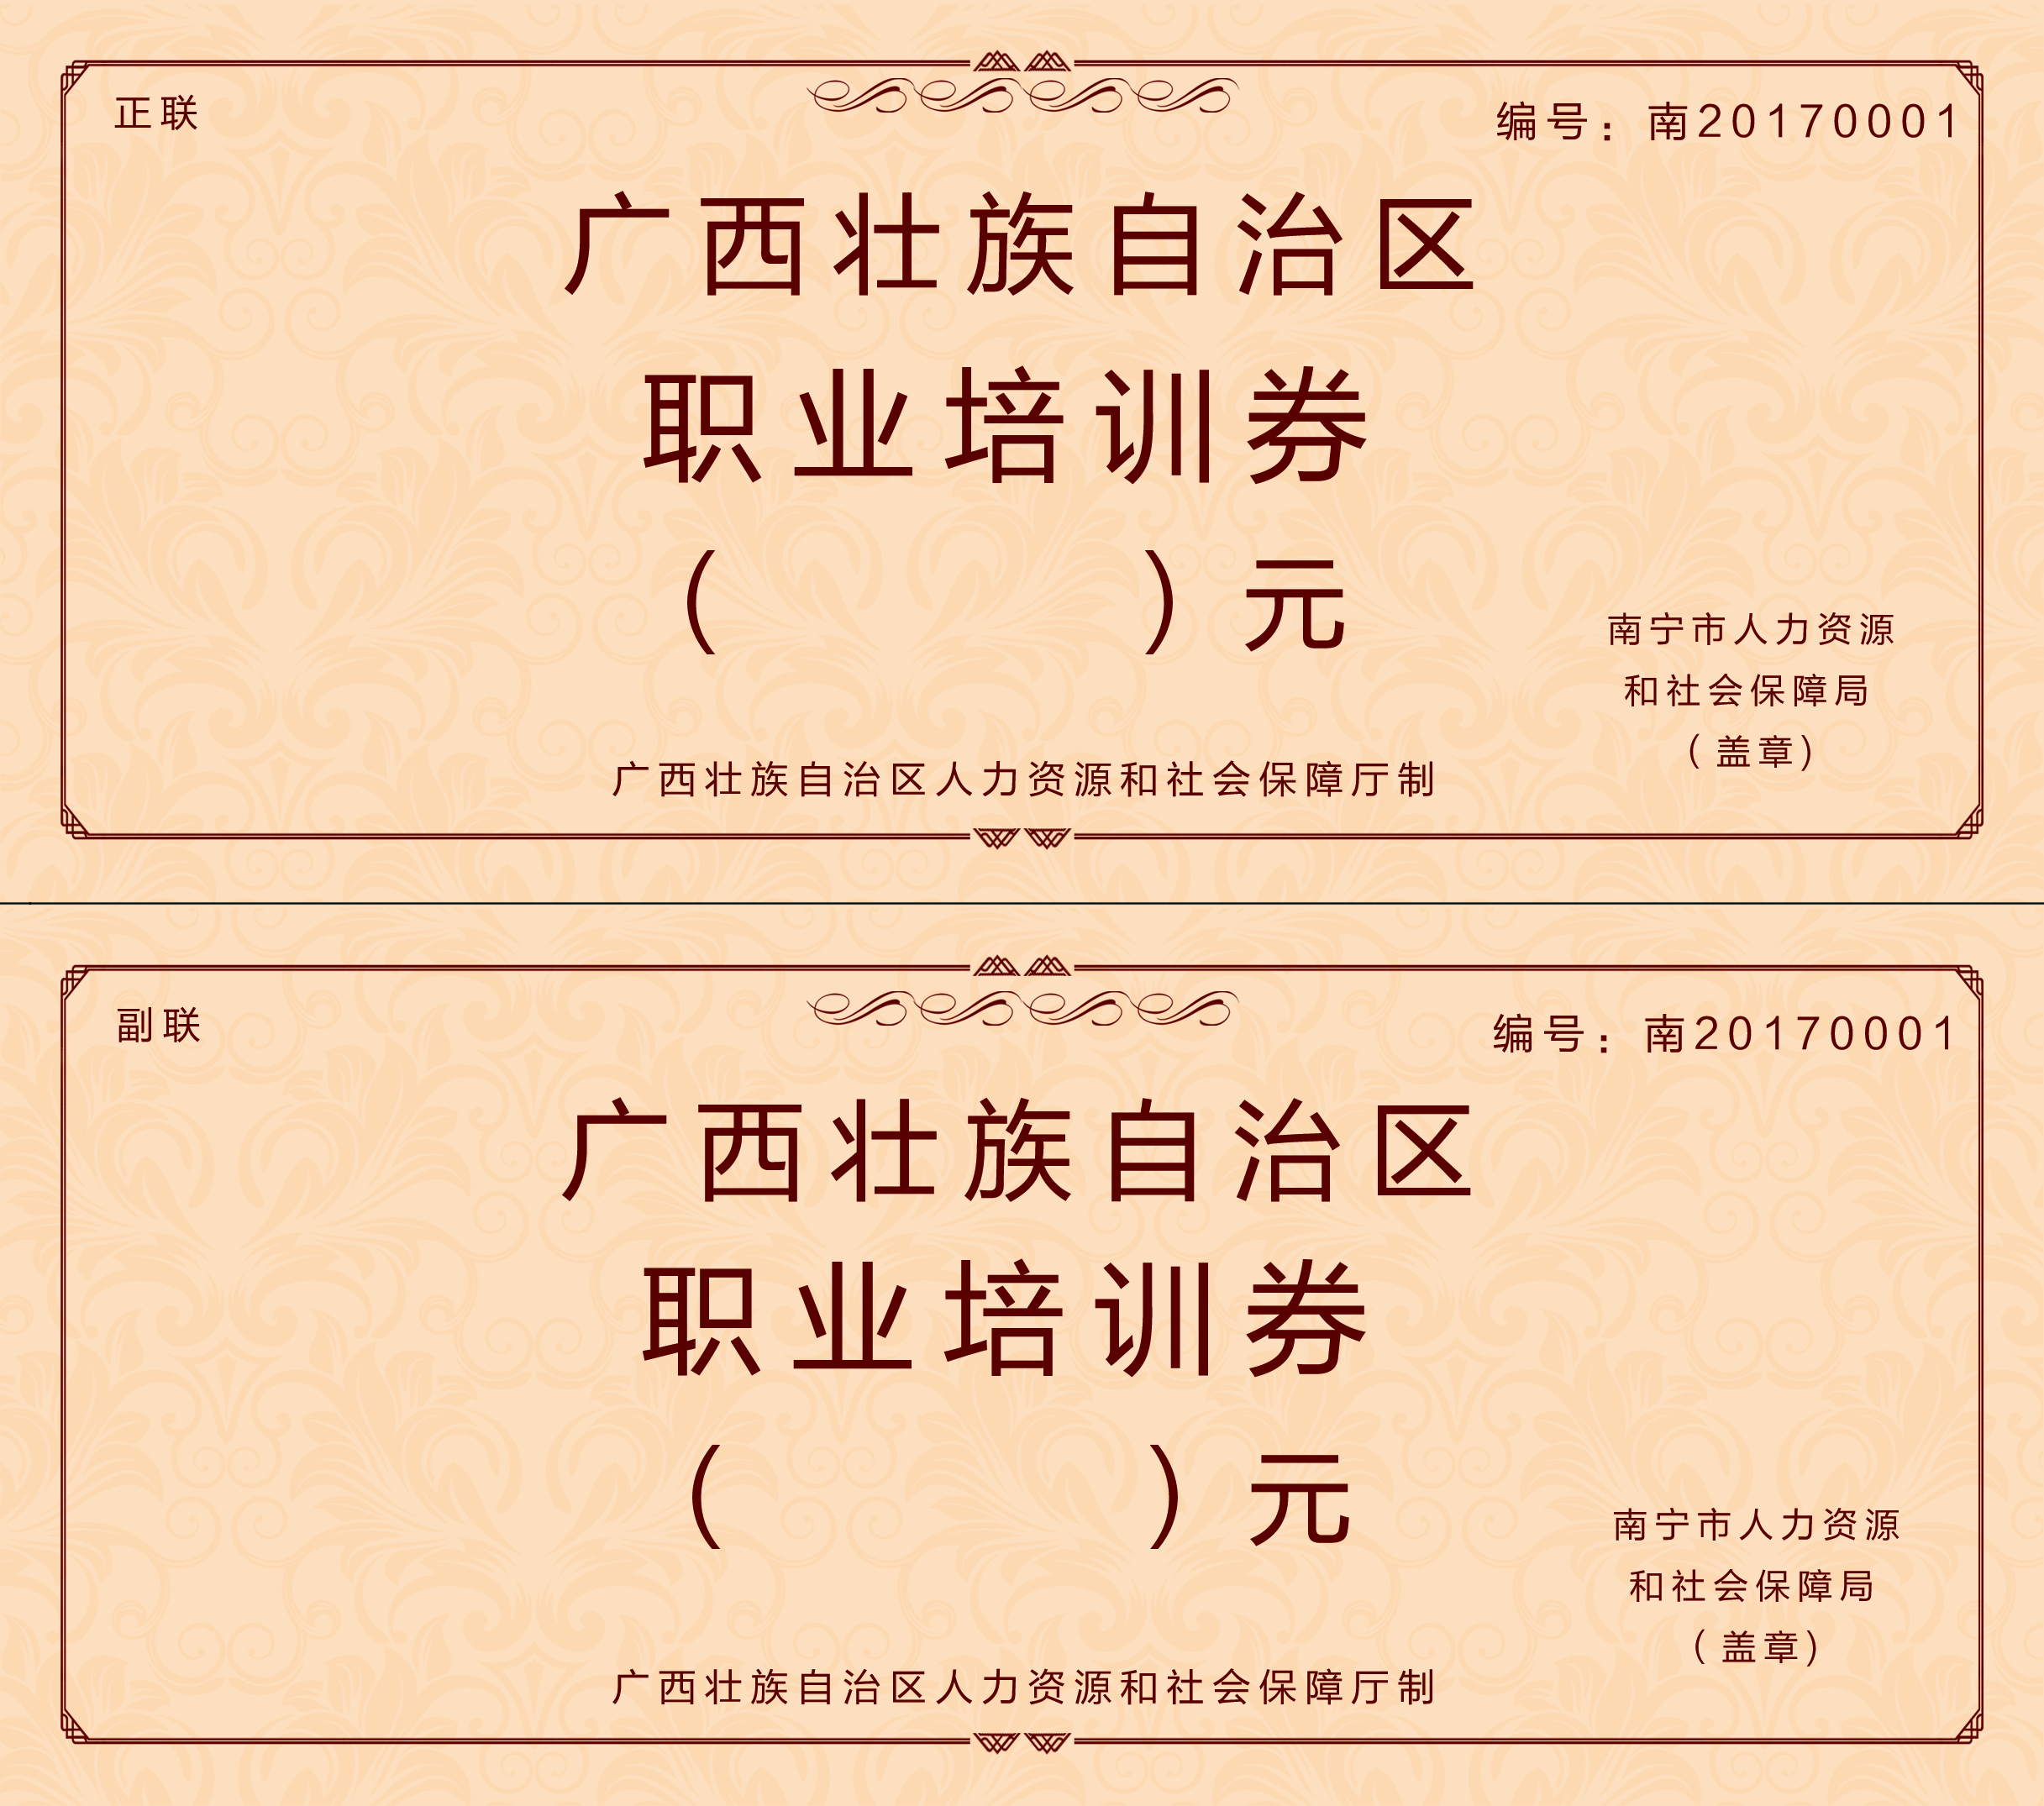
（正面）

